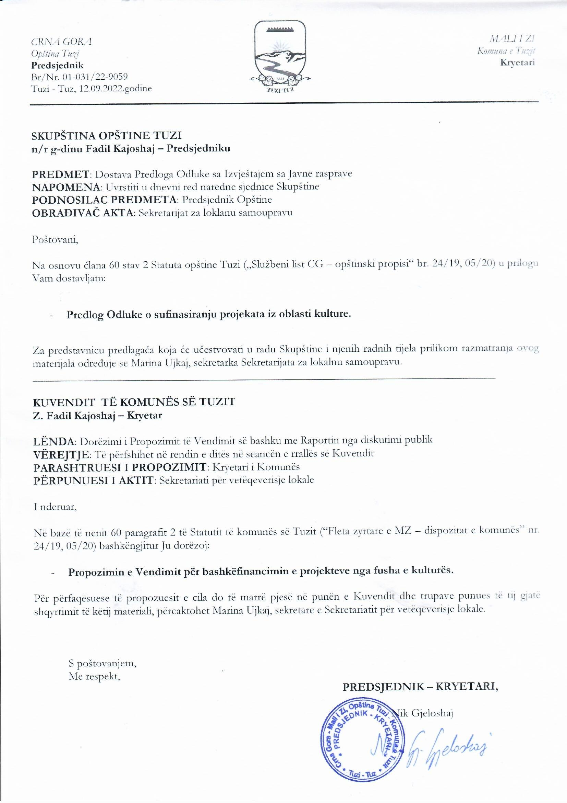
Na osnovu člana 38 stav 1 tačka 2 Zakona o lokalnoj samoupravi("Službeni list Crne Gore", br. 02/18, 34/19, 38/20, 50/22 i 84/22), čl. 68 i 70. Zakona o kulturi ("Sl. list Crne Gore", br. 49/08, 16/11, 40/11 i 38/12), člana 24 stav 1 tačka 11 Statuta opštine Tuzi ("Službeni list Crne Gore -opštinski propisi”, br. 24/19 i 05/20) Skupština opštine Tuzi, na sjednici održanoj ______.2022. godine, donijela je:
ODLUKU
o sufinasiranju projekata iz oblasti kulture
Član 1
Ovom odlukom se utvrđuju uslovi, način, kriterijumi i ostala pitanja u vezi sufinansiranja projekata iz oblasti kulture (u daljem tekstu: projekti) a koji su od javnog interesa za opštinu Tuzi.
Član 2
Sredstvima iz budžeta opštine Tuzi može se sufinansirati projekat iz oblasti kulture najviše do 50 % iznosa ukupnih sredstava za njegovu realizaciju.
Izuzetno od stava 1. ovog člana, organ opštine nadležan za poslove kulture (u daljem tekstu: nadležni organ) može projekat koji je od izuzetnog značaja za opštinu Tuzi sufinansirati u iznosu većem od 50% iznosa ukupnih sredstava potrebnih za njegovu realizaciju.
Član 3
Sufinansiranje projekata vrši se na osnovu javnog Konkursa za sufinansiranje projekata iz oblasti kulture (u daljem tekstu: Konkurs) koji raspisuje nadležan organ.
Izuzetno od stava 1. ovog člana, nadležni organ može, bez raspisivanja Konkursa, sufinansirati projekat koji je od kapitalnog značaja za:
1) kulturu opštine Tuzi;
2) ostvarivanje međunarodne saradnje;
3) ravnomjerni kulturni razvoj opštine.
Projekti iz stava 2 ovog člana mogu se sufinansirati, osnosno finansirati do punog iznosa troškova potrebnih za njihovu realizaciju.
Sredstva za finansiranje projekata iz stava 2. ovog člana se planiraju kao posebna budžetska stavka i iznose 30% od ukupnog iznosa sredstava planiranih za realizaciju Konkursa.
Član 4
U slučaju iz člana 2. stav 2. i člana 3. stav 3. ove odluke nadležni organ opštine ima pravo da učestvuje u upravljanju projektom, kao i pravo na dio dobiti ostvarene realizacijom projekta, srazmjerno uloženim sredstvima po osnovu sufinansiranja, u odnosu na ukupan iznos troškova realizacije projekta.
Član 5
Konkurs se raspisuje krajem tekuće godine za narednu godinu u najmanje jednom štampanom mediju na teritoriji Crne Gore i zvaničnom sajtu Opštine Tuzi.
Pored opštih uslova predviđenih zakonom i ovom odlukom, Konkurs naročito sadrži oblasti kulture za koje se raspisuje i kriterijume za vrednovanje projekata.
Rok za prijavu na Konkurs je trideset dana od dana njegovog objavljivanja.
Član 6
Pravo učešća na konkursu imaju fizička i pravna lica koja imaju prebivalište u Opštini Tuzi, odnosno sa teritorije Opštine Tuzi koja su registrovana za obavljanje djelatnosti kulture.
Fizička lica mogu konkurisati sa projektima koje samostalno realizuju kao svoje autorsko dijelo.
Učesnik konkursa može konkurisati sa jednim ili više projekata, od kojih samo jedan moze biti sufinansiran.
Pod projektom se podrazumeva zaokružena programska cjelina ili dio cjeline (žanrovska i vremenska), kojom se doprinosi ostvarivanju javnog interesa, u skladu sa zakonom.

Pravo učešća nemaju:
- nevladine organizacije,
- javne ustanove i drugi subjekti čiji se rad finansira iz budžeta opštine, sredstvima planiranim za kulturu.
Član 7
Prijava na Konkurs se podnosi na obrascu koji propisuje nadležan organ.
Prijava sa prilozima, podnosi se u jednom štampanom primjerku i obavezno u elektronskoj formi, na CD-u, u sadržaju istovjetnom štampanom primjerku.
Štampani i elektronski primjerak Prijave sa prilozima se dostavlja zajedno u jednoj zatvorenoj koverti, neposredno na Arhivi opštine ili poštom.
Neblagovremene u nepotpune prijave se neće uzeti u razmatranje.
Član 8
Projekti prijavljeni na konkursu vrijednuju se po sljedećim kriterijumima:
1) umjetnički kvalitet i značaj za razvojkulture opštine Tuzi;
2) reference realizatora;
3) doprinos razvoju multinacionalnih i multikulturalnih vrijednosti;
4) doprinos podsticanju regionalnog dijaloga i stimulisanju razvoja partnerstva;
5) regionalna afirmacija kulture opštine Tuzi;
6) doprinos očuvanju tradicije i tuške kulturne baštine;
7) afirmacija perspektivnih talenata;
8) doprinos afirmaciji stvaralaštva lica sa invaliditetom;
9) realnost budžeta projekta i obezbijeđenost uslova za njegovu realizaciju.
Nadležni organ može utvrditi i druge kriterijume za vrednovanje projekata iz određene oblasti kulture, u skladu sa zakonom i nacionalnim i lokalnim programom razvoja kulture.
Član 9
Vrijednovanje projekata pristiglih na Konkurs vrši Komisija za raspodjelu sredstava (u daljem tekstu: Komisija).
Komisiju u sastavu predsjednik i četri člana, obrazuje nadležni organ od afirmisanih umjetnika i stručnjaka u kulturi.
Aktom o obrazovanju Komisije utvrđuje se sastav, zadaci, način rada, trajanje mandata i naknada za rad članova Komisije.
Rad komisije je javan.
Stručne i administrativne poslove za potrebe Komisije vrši nadležan organ.
Član Komisije ne može učestvovati u vrednovanju projekta u koji je na bilo koji način uključen ili ako postoji neki od razloga predviđenih zakonom kojim se uređuje konflikt interesa.
Član 10
Odluka o raspodjeli sredstava za sufinasiranje projekata iz oblasti kulture (u daljem tekstu: Odluka o raspodjeli) donosi se u roku od 40 dana od dana završetka konkursa.
Odluku o raspodjeli donosi starješina nadležnog organa na prijedlog Komisije iz člana 9. ove oduke.
Komisija je dužna da prijedlog Odluke o raspodjeli dostavi starješini nadležnog organa najkasnije u roku od 30 dana od dana završetka Konkursa.
Starješina nadležnog organa može da ne prihvati prijedlog Komisije o čemu je dužan da uz detaljno obrazloženje obavjesti Komisiju.
U slučaju iz stava 4. ovog člana, Komisija je dužna da novi prijedlog dostavi u roku od 7 dana od dana vraćanja prijedloga Komisiji.
Odluka o raspodjeli se javno saopštava i objavljuje na zvaničnom web sajtu opštine.
Član 11
Nadležni organ i realizator projekta, na osnovu Odluke o sufinansiranju, zaključuju Ugovor o sufinansiranju projekta, kojim uređuju dinamiku realizacije projekta, uplatu, korišćenje i pravdanje odobrenih sredstava, izvještavanje o stanju projekta, način prezentacije projekta i konačnog izvještaja o realizaciji projekta.
Sredstva, odobrena za sufinansiranje projekata koriste se bez obaveze vraćanja, pod uslovima utvrđenim ovom odlukom i Ugovorom o sufinansiranju, ako posebnim zakonom nije drukčije određeno.
Ugovor iz stava 1. ovog člana se zaključuje u roku od nedelju dana od dana konačnosti Odluke o sufinasiranju.
Realizator projekta dužan je da sredstva uplaćena iz budžeta opštine koristi isključivo za odobrene namjene na realizaciji projekta.
Realizator projekta, koji sredstva za sufinansiranje projekta nenamjenski koristi ili projekat ne realizuje u ugovorenom roku, dužan je da, na zahtjev nadležnog organa opštine, vrati ukupan iznos uplaćenih sredstava sa kamatom u visini prosječne bankarske kamate na kratkoročne kredite.
Član 12
Nadzor nad izvršavanjem obaveza iz ugovora o sufinansiranju projekata vrši nadležni organ.
U postupku vršenja nadzora iz stava 1 ovog člana, nadležni organ opštine može:
1) zatražiti ispunjenje ugovorenih obaveza u primjerenom roku;
2) jednostrano raskinuti ugovor, ako realizator projekta ne izvršava ugovorene obaveze;
3) tražiti povraćaj uplaćenih sredstava sa pripadajućom kamatom, ako odobrena sredstva ne koristi u skladu sa članom 12 ove odluke.
Član 13
Sredstva za realizaciju ove odluke obezbjediće se u budžetu opštine Tuzi kao posebna stavka.
Član 14
Svi izrazi u ovoj Odluci upotrijebljeni u muškom rodu koriste se za iste izraze u ženskom rodu.
Član 15
Ova Odluka stupa na snagu osmog dana od dana objavljivanja u "Sl. listu CG-Opštinski propisi".

Broj: 02-030/22-
Tuzi, ___.09.2022. godine

SKUPŠTINA OPŠTINE TUZI
PREDSJEDNIK,
Fadil Kajoshaj

O b r a z l o ž e n j e
Pravni osnov:
Donošenje Odluke o sufinansiranju projekata iz oblasti kulture sadržano je u članu 38 stav 1 tačka 2 Zakona o lokalnoj samoupravi, kojim je propisano da Skupština donosi propise i druge opšte akte.
Članom 68 Zakona o kulturi propisano je da se razvoj kulture podstiče sufinansiranjem programa i projekata od značaja za ostvarivanje javnog interesa u kulturi sredstvima iz budžeta opštine, kao i da nadležni organ opštine propisuju vrstu projekata iz određenih oblasti kulture koji će se sufinansirati.
Članom 68 Zakona o kulturi propisano je da se sufinansiranje projekta vrši se na osnovu javnog konkursa koji objavljuje nadležni organ opštine, te da Konkurs se objavljuje za određenu oblast kulture, u novembru tekuće godine za narednu godinu, u najmanje jednom dnevnom štampanom mediju koji izlazi u Crnoj Gori i na web sajtu nadležnog organa opštine.
Članom 24 stav 1 tačka 11 Statuta opštine Tuzi propisano je da Opština Tuzi u skladu sa zakonom i drugim propisima uređuje, obezbjeđuje i stvara uslove za razvoj kulture i zaštitu kulturnih dobara.

Razlozi za donošenje Odluke:

Razlozi za donošenje Odluke o sufinansiranje projekata iz oblasti kulture sadržani su u tome da Opština Tuzi u skladu sa zakonom i drugim propisima uređuje, obezbjeđuje i stvara uslove za razvoj kulture i zaštitu kulturnih dobara.

Sadržaj Odluke:

Članom 1 ove odluke se utvrđuju uslovi, način, kriterijumi i ostala pitanja u vezi sufinansiranja projekata iz oblasti kulture a koji su od javnog interesa za opštinu Tuzi.
Članom 2 propisano je da se sredstvima iz budžeta opštine Tuzi može sufinansirati projekat iz oblasti kulture najviše do 50 % iznosa ukupnih sredstava za njegovu realizaciju, izuzetno, organ opštine nadležan za poslove kulture može projekat koji je od izuzetnog značaja za opštinu Tuzi sufinansirati u iznosu većem od 50% iznosa ukupnih sredstava potrebnih za njegovu realizaciju.
Članom 3 propisano je da se sufinansiranje projekata vrši se na osnovu javnog Konkursa za sufinansiranje projekata iz oblasti kulture koji raspisuje nadležan organ, izuzetno nadležni organ može, bez raspisivanja Konkursa, sufinansirati projekat koji je od kapitalnog značaja za: kulturu opštine Tuzi; ostvarivanje međunarodne saradnje ravnomjerni kulturni razvoj opštine.
Članom 4 propisano je da nadležni organ opštine ima pravo da učestvuje u upravljanju projektom, kao i pravo na dio dobiti ostvarene realizacijom projekta, srazmjerno uloženim sredstvima po osnovu sufinansiranja, u odnosu na ukupan iznos troškova realizacije projekta.
Članom 5 propisano je da se Konkurs raspisuje krajem tekuće godine za narednu godinu u najmanje jednom štampanom mediju na teritoriji Crne Gore i zvaničnom sajtu Opštine Tuzi.
Članom 6 utvrđeno je da pravo učešća na konkursu imaju fizička i pravna lica koja imaju prebivalište u Opštini Tuzi, odnosno sa teritorije Opštine Tuzi koja su registrovana za obavljanje djelatnosti kulture.
Fizička lica mogu konkurisati sa projektima koje samostalno realizuju kao svoje autorsko dijelo.
Članom 7 propisano je da prijava na Konkurs se podnosi na obrascu koji propisuje nadležan organ.
Članom 8 propisani su kriterijumi za prijavljivanje na Konkurs.
Članom 9 propisano je da vrijednovanje projekata pristiglih na Konkurs vrši Komisija za raspodjelu sredstava. Komisiju u sastavu predsjednik i četri člana, obrazuje nadležni organ od afirmisanih umjetnika i stručnjaka u kulturi.
Članom 10 propisano je da se Odluka o raspodjeli sredstava za sufinasiranje projekata iz oblasti kulture donosi se u roku od 40 dana od dana završetka konkursa.
Članom 11 propisano je da nadležni organ i realizator projekta, na osnovu Odluke o sufinansiranju, zaključuju Ugovor o sufinansiranju projekta, kojim uređuju dinamiku realizacije projekta, uplatu, korišćenje i pravdanje odobrenih sredstava, izvještavanje o stanju projekta, način prezentacije projekta i konačnog izvještaja o realizaciji projekta.
Članom 12 propisano je da nadzor nad izvršavanjem obaveza iz ugovora o sufinansiranju projekata vrši nadležni organ.
Članom 13 utvrđeno je da sredstva za realizaciju ove odluke obezbjediće se u budžetu opštine Tuzi kao posebna stavka.
Članom 14 propisano je da svi izrazi u ovoj Odluci upotrijebljeni u muškom rodu koriste se za iste izraze u ženskom rodu.
Članom 15 propisano je da ova Odluka stupa na snagu osmog dana od dana objavljivanja u "Sl. listu CG-Opštinski propisi".

